**OBJET**

Ce document a pour objectif de décrire un protocole individuel. On définit un protocole comme un série d'étapes procédurales visant à une mesure, un échantillonnage, un marquage ou tout autre type d'objectif de collecte de données apparenté.

# Résumé

Cette méthode a pour objectif d’effectuer le recensement ponctuel de plusieurs paramètres sur chaque lac et canaux reliant les lacs, afin de comprendre l’influence du positionnement spatial des lacs sur les mesures effectuées pour chaque réplica.

# Objectifs du protocole

Les 4 réplicas de chaque expériences présentent des résultats hétérogènes. Cette expérience cherche donc à établir des hypothèses de cette hétérogénéité. La réalisation du scoring vise à étudier l’influence de la position spatiale des lacs (notamment de la proximité de la forêt) dans les mesures effectuées (sonde multi paramètres, dioxygène, chlorophylle totale). Il est aussi intéressant d’évaluer l’influence du littoral (et de son immersion).

# Description détaillée du protocole

Plusieurs paramètres à recenser sont établis : le niveau de l’eau (reliée à la connexion du lac avec le littoral), la présence d’algues en surface, de déchets biologiques flottants, de poissons (on ne distinguera pas les espèces observées) et de grenouilles.

La plupart des paramètres sont recensés selon la présence (notée 1) ou l’absence (notée 0). Le niveau d’eau dans le lac est évalué selon 5 niveaux (notés 1,2,3,4,5), avec pour référence la base du littoral (notée 3). Ainsi un niveau 5 correspond à un littoral très immergé, et 1 à un bas niveau d’eau (donc pas d’immersion du littoral, pas de connexion avec le bassin).

Chaque observateur recense indépendamment ces 5 paramètres dans les lacs, et la présence de grenouilles (ou têtards ou œufs ) et d’algues dans les canaux reliant les lacs.

On utilise la numérotation des lacs utilisée pour le projet long-terme. Pour rappel :

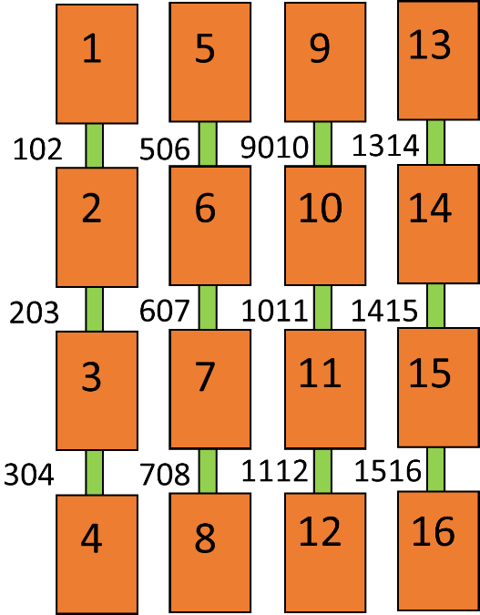

Figure 1 : Numérotation des lacs et canaux pour l’expérience

Ce type d’expérience par l’observation n’est pas réalisé dans le protocole à long terme menée dans les 16 lacs expérimentaux. Le niveau d’eau n’est notamment pas quantifié, et un ajout d’eau est effectué chaque année afin de compenser le déficit, dû à l’évaporation régionale plus forte que les précipitations.

# Points de vigilance du protocole

On veillera à définir au préalable strictement les paramètres et leur scores, notamment pour l’évaluation du niveau d’eau, le niveau de la référence variant légèrement autour du lac.